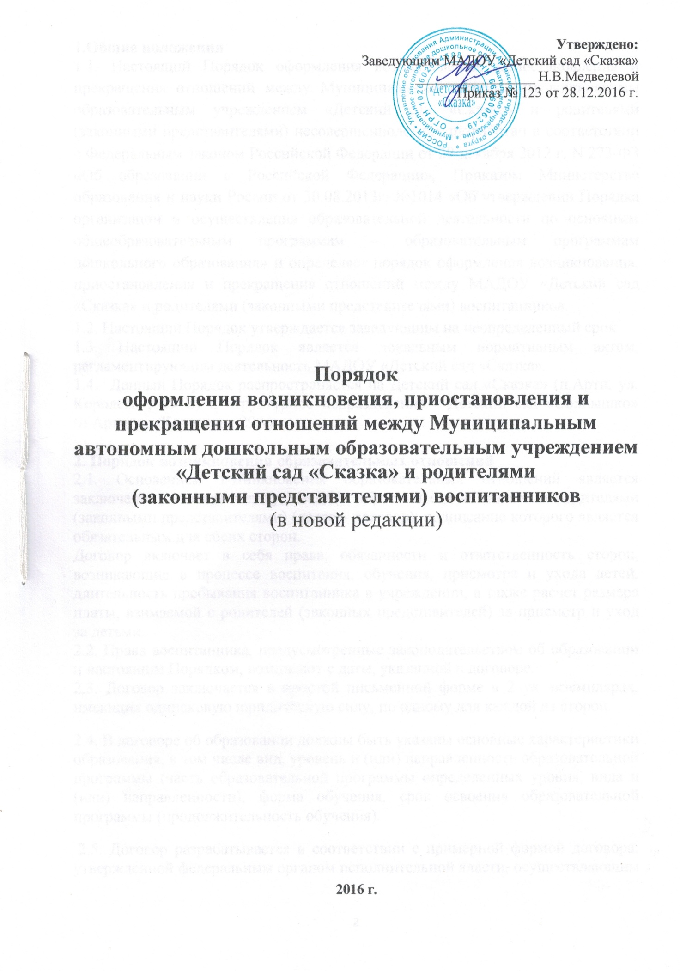

1.Общие положения
1.1. Настоящий Порядок оформления возникновения, приостановления и прекращения отношений между Муниципальным автономным дошкольным образовательным учреждением «Детский сад «Сказка» и родителями (законными представителями) несовершеннолетних разработан в соответствии с Федеральным законом Российской Федерации от 29 декабря 2012 г. N 273-ФЗ «Об образовании в Российской Федерации», Приказом Министерства образования и науки России от 30.08.2013г. №1014 «Об утверждении Порядка организации и осуществления образовательной деятельности по основным общеобразовательным программам – образовательным программам дошкольного образования» и определяет порядок оформления возникновения, приостановления и прекращения отношений между МАДОУ «Детский сад «Сказка» и родителями (законными представителями) воспитанников.
1.2. Настоящий Порядок утверждается заведующим на неопределенный срок.
1.3. Настоящий Порядок является локальным нормативным актом, регламентирующим деятельность МАДОУ «Детский сад «Сказка».
1.4. Данный Порядок распространяется на Детский сад «Сказка» (п.Арти, ул. Королева , 29 Б) и структурное подразделение - Детский сад «Солнышко» (п.Арти, ул. Королева , 29А)

2. Порядок возникновения образовательных отношений
2.1. Основанием возникновения образовательных отношений является заключение договора между МАДОУ «Детский сад «Сказка» и родителями (законными представителями) (далее – договор), подписание которого является обязательным для обеих сторон.
Договор включает в себя права, обязанности и ответственность сторон, возникающие в процессе воспитания, обучения, присмотра и ухода детей, длительность пребывания воспитанника в учреждении, а также расчет размера платы, взимаемой с родителей (законных представителей) за присмотр и уход за детьми.
2.2. Права воспитанника, предусмотренные законодательством об образовании и настоящим Порядком, возникают с даты, указанной в договоре.
2.3. Договор заключается в простой письменной форме в 2–ух экземплярах, имеющих одинаковую юридическую силу, по одному для каждой из сторон.
2.4. В договоре об образовании должны быть указаны основные характеристики образования, в том числе вид, уровень и (или) направленность образовательной программы (часть образовательной программы определенных уровня, вида и (или) направленности), форма обучения, срок освоения образовательной программы (продолжительность обучения).
2.5. Договор разрабатывается в соответствии с примерной формой договора, утвержденной федеральным органом исполнительной власти, осуществляющим функции по выработке государственной политики и нормативно-правовому регулированию в сфере образования.
2.6. Прием на обучение в МАДОУ «Детский сад «Сказка» проводится на принципах равных условий приема для всех поступающих, за исключением лиц, которым в соответствии с Федеральным законом предоставлены особые права (преимущества) при приеме на обучение.
2.7. МАДОУ «Детский сад «Сказка» обязан ознакомить родителей (законных представителей) со своим уставом, с лицензией на осуществление образовательной деятельности, с образовательными программами и другими документами, регламентирующими организацию и осуществление образовательной деятельности, права и обязанности обучающихся (воспитанников).
2.8. Прием на обучение по программам дошкольного образования за счет бюджетных ассигнований федерального бюджета, бюджетов субъектов Российской Федерации и местных бюджетов проводится на общедоступной основе, если иное не предусмотрено Федеральным законом.
2.9.Зачисление воспитанников в МАДОУ «Детский сад «Сказка» оформляется распорядительным актом (приказом).

3. Изменение образовательных отношений
3.1. Образовательные отношения изменяются в случае изменения условий получения воспитанниками образования по конкретной основной программе, повлекшей за собой изменение взаимных прав и обязанностей воспитанника и МАДОУ «Детский сад «Сказка».
3.2. Образовательные отношения могут быть изменены как по инициативе родителей (законных представителей) воспитанника, по заявлению в письменной форме, так и по инициативе МАДОУ «Детский сад «Сказка».
3.3. Основанием для изменения образовательных отношений является распорядительный акт (приказ), изданный заведующим. Если с родителями (законными представителями) воспитанника заключен договор, распорядительный акт издается на основании внесения соответствующих изменений в такой договор.
3.4.Права воспитанника и обязанности родителей (законных представителей), предусмотренные законодательством об образовании и локальными нормативными актами учреждения, изменяются с даты издания распорядительного акта (приказа) или с иной указанной в нём даты.

4. Прекращение образовательных отношений
4.1. Образовательные отношения прекращаются в связи с отчислением воспитанника из МАДОУ «Детский сад «Сказка»:
1) в связи с получением образования (завершением обучения);
2) досрочно, в следующих случаях:
- по инициативе родителей (законных представителей) воспитанника, в том числе в случае перевода воспитанника для продолжения освоения образовательной программы в другую организацию, осуществляющую образовательную деятельность;
- при возникновении медицинских показаний, препятствующих воспитанию и обучению ребёнка в МАДОУ «Детский сад «Сказка»;
- по обстоятельствам, не зависящим от родителей (законных представителей) воспитанника и МАДОУ «Детский сад «Сказка», в том числе в случае ликвидации последнего.
4.2. Досрочное прекращение образовательных отношений по инициативе родителей (законных представителей) воспитанника не влечет за собой возникновение каких-либо дополнительных, в том числе материальных, обязательств указанного воспитанника перед МАДОУ «Детский сад «Сказка».
4.3. Основанием для прекращения образовательных отношений является приказ заведующего об отчислении воспитанника. Права воспитанника и обязанности родителей (законных представителей), предусмотренные законодательством об образовании и локальными нормативными актами МАДОУ «Детский сад «Сказка», прекращаются с даты отчисления воспитанника.

